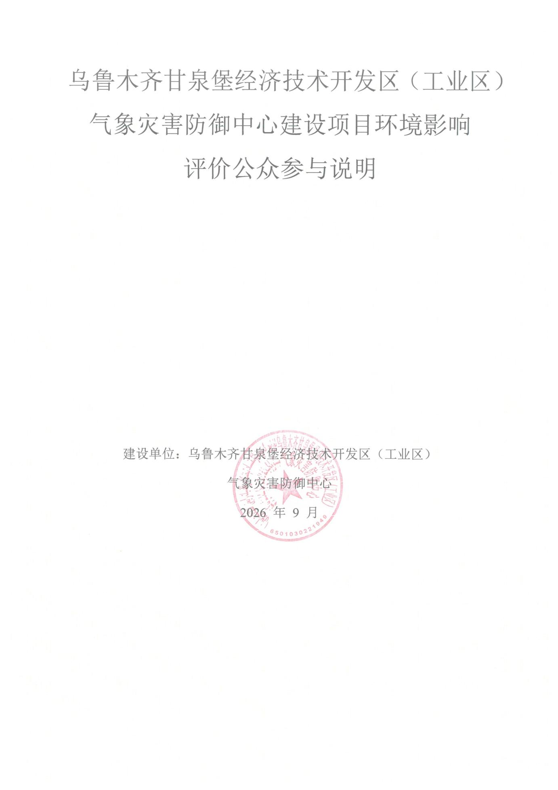

目 录
1. 概述 1
1.1 公众参与目的 1
1.2 公众参与原则 1
1.3 调查范围和调查对象 1
1.4 公众参与形式和方法 1
2. 首次环境影响评价信息公开情况 2
2.1 公开内容及日期 2
2.2 公开方式 2
2.2.1 网络 2
2.2.2其他 3
2.3 公众意见情况 3
3. 征求意见稿公示情况 4
3.1 公示内容及时限 4
3.2 公示方式 4
3.2.1 网络 4
3.2.3 张贴 7
3.2.4其他 9
3.3查阅情况 9
3.4公众提出意见情况 9
4. 其他公众参与情况 9
5. 公众意见处理情况 9
6. 报批前公开情况 9
6.1 公开内容 9
7. 其他 10
8. 诚信承诺 10

概述

1.1 公众参与目的
保障公众环境保护知情权、参与权、表达权和监督权。

1.2 公众参与原则
环境影响评价公众参与遵循依法、有序、公开、便利的原则。

1.3 调查范围和调查对象
本次公众参与调查范围主要为环境影响评价范围内的公民、法人和其他组织。

1.4 公众参与形式和方法
根据《环境影响评价公众参与办法》（生态环保部令第 4 号）相关规定，采取了如下的公众参与形式：
表1 各阶段公众参与的时间安排
序号 | 公开方式 | 实施时间
1 | 第一次环境影响评价信息公开（网络平台） | 2026年7月8日
2 | 征求意见稿公告（报纸） | 2026年8月7、10日
3 | 张贴环评公示公告 | 2026年8月5日
4 | 征求意见稿公示公告（网络平台） | 2026年8月4日
5 | 报批前公开（网络平台） | 2026年9月1日

首次环境影响评价信息公开情况

2.1 公开内容及日期
建设单位在确定环评编制单位后，于2025年11月6日开展第1次网络公示。首次公示公开的内容主要包括：项目名称及概要、建设单位名称及联系方式、环评单位名称及联系方式、环境影响评价工作程序及主要工作内容、环评审批程序、公众参与程序和方案以及各阶段工作初步安排、征求公众意见的主要事项及公众提出意见的主要方式。本项目首次环境影响评价信息公开符合《环境影响评价公众参与办法》要求。

2.2 公开方式

2.2.1 网络
建设单位2025年11月6日在“信息公示网”刊登了项目第一次公众参与公示信息（https://www.huanbao58.com/detail.php?itemid=5245），载体选择符合《环境影响评价公众参与办法》要求。公示截图详见图2-1。
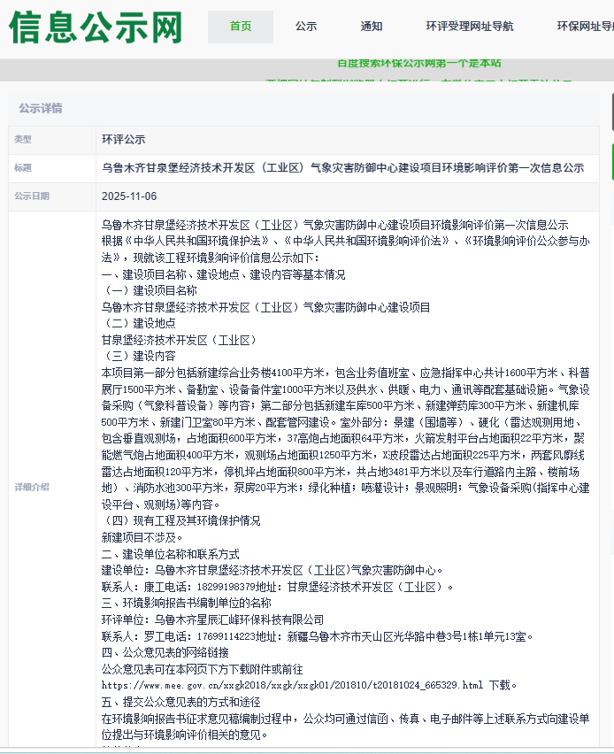
图2-1 项目第一次公众参与公示截图

2.2.2其他
第一次公示期间，未采取其他公示方式。

2.3 公众意见情况
第一次公示期间未收到公众意见反馈。

征求意见稿公示情况

3.1 公示内容及时限
征求意见稿公示主要内容包括：建设项目情况概述、环境影响报告书征求意见稿全文的网络链接及查阅纸质报告书的方式和途径、征求意见的公众范围、公众意见表的网络链接、公众提出意见的方式和途径、公众提出意见的起止时间等，公示时限为10个工作日。项目环境影响报告书的征求意见稿已完成，公示的主要内容及时限符合《环境影响评价公众参与办法》要求。

3.2 公示方式

3.2.1 网络
建设单位于2026年8月4日在“环保小智生态环境公示网”刊登了项目第二次公众参与公示信息（https://gongshi.qsyhbgj.com/h5public-detail?id=529790），载体选择符合《环境影响评价公众参与办法》要求。公示截图详见图3-1。
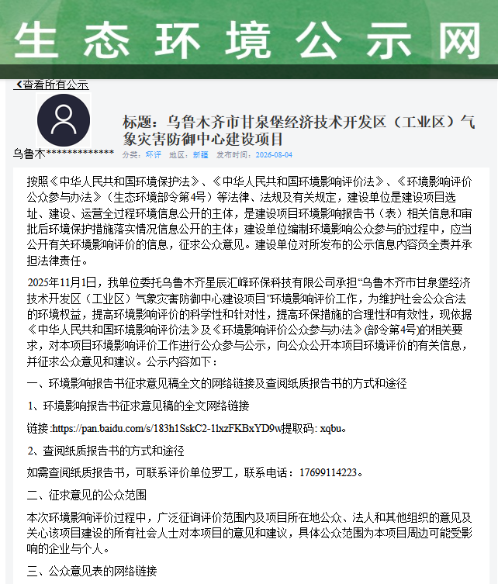
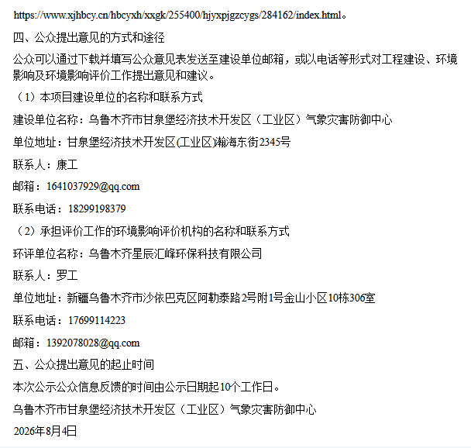
图3-1 项目第二次公众参与公示截图
3.2.2 报纸
建设单位分别于2026年8月7及10日，在新疆法制报上对本项目的环境影响评价信息进行了两次公示，载体选择和公示时间符合《环境影响评价公众参与办法》要求。征求意见稿两次报纸公示截图详见图3-2及图3-3。
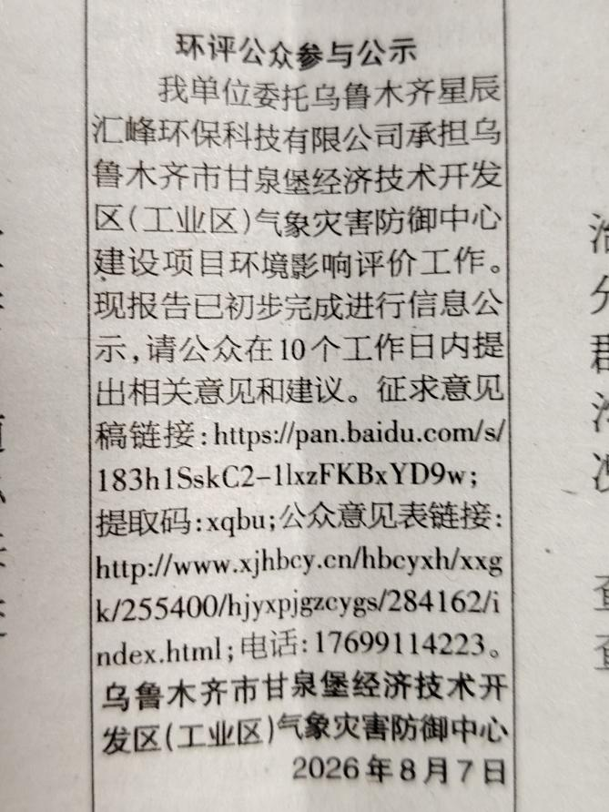
图3-2 征求意见稿第一次报纸公示截图
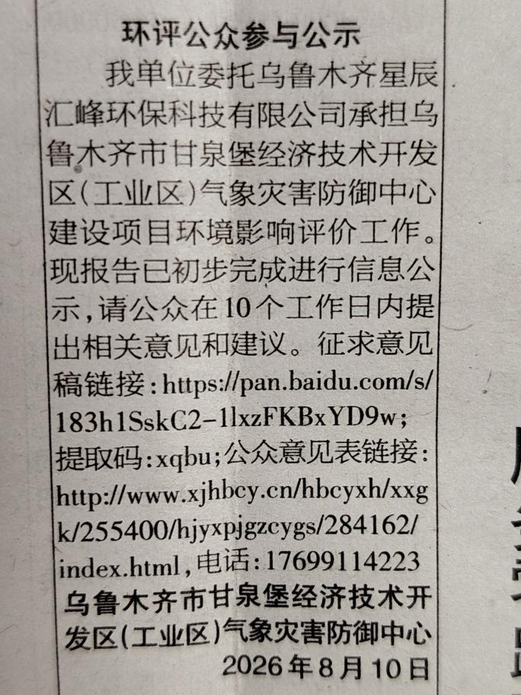
图3-3 征求意见稿第二次报纸公示截图

3.2.3 张贴
建设单位于2026年8月4日在雷达站址附近小区等区域张贴了项目第二次公众参与信息公示，公示时间为10个工作日。张贴区域的选择符合《环境影响评价公众参与办法》要求。张贴照片见图3-4。
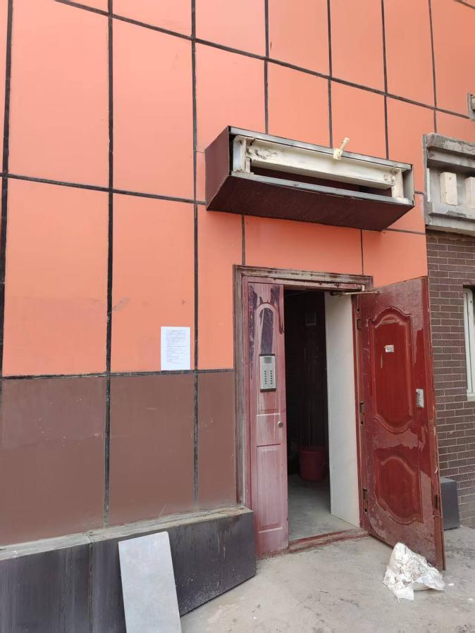 | 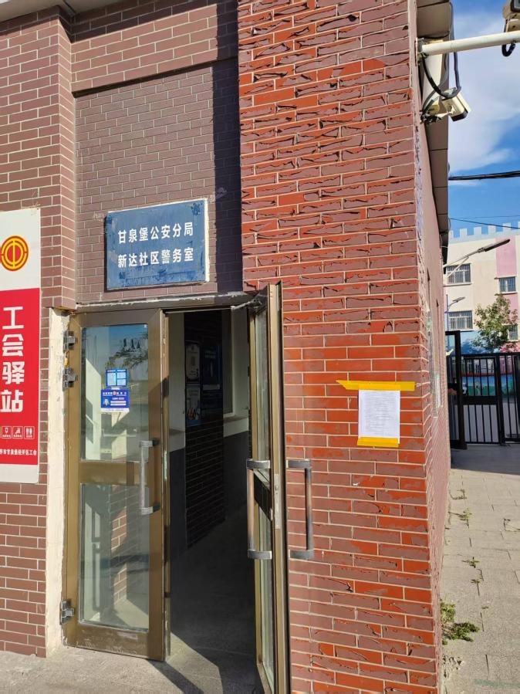
甘泉星空春苑小区34栋 | 甘泉星空春苑小区内社区警务室
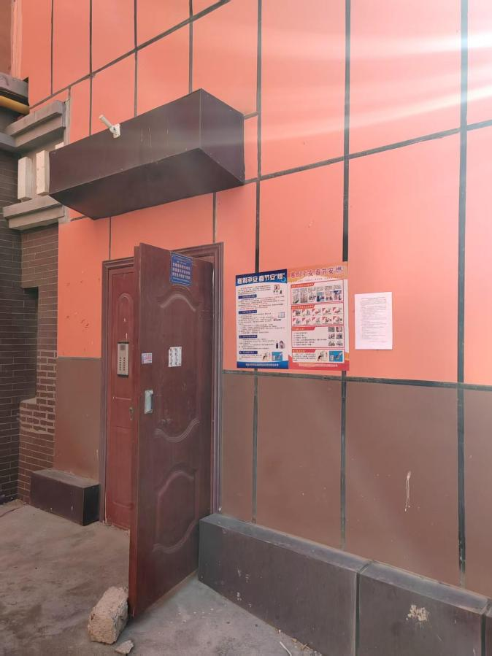 | 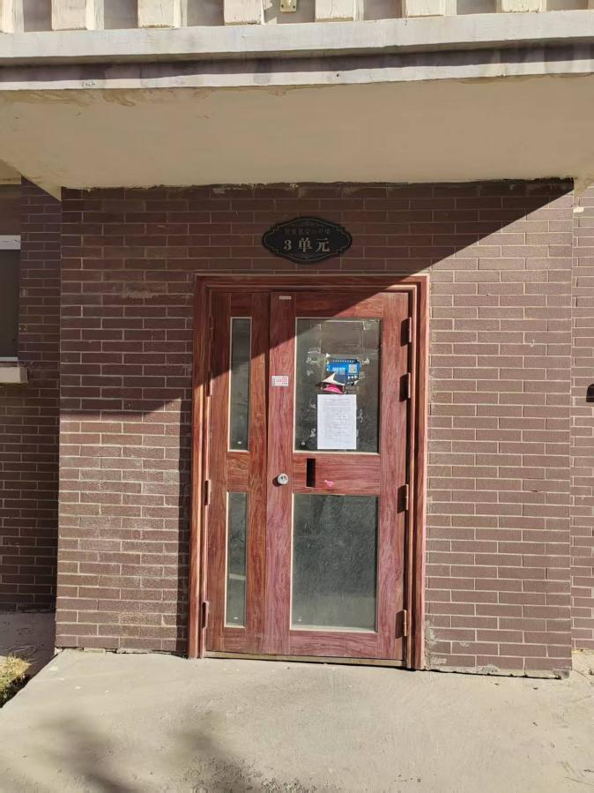
甘泉星空春苑小区40栋 | 甘泉星空春苑小区38栋
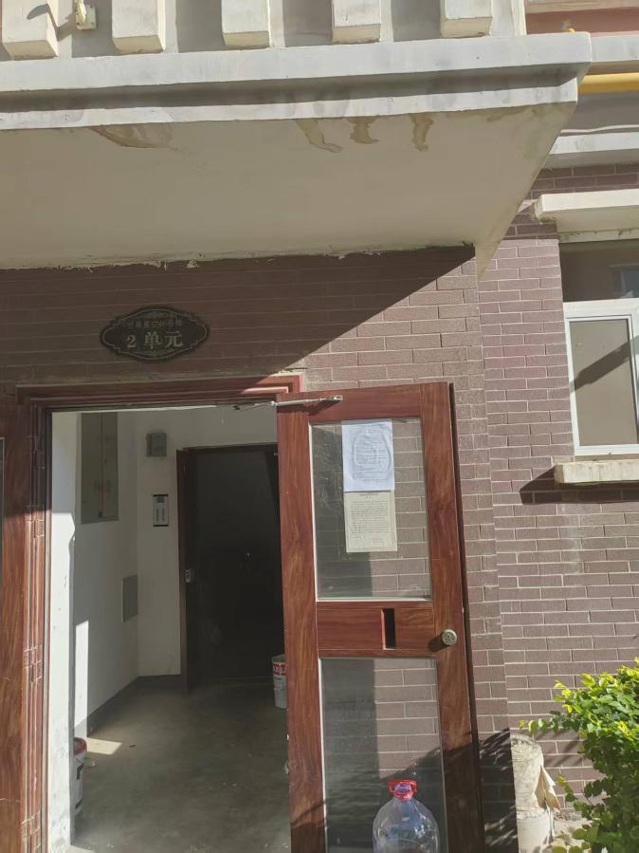 | 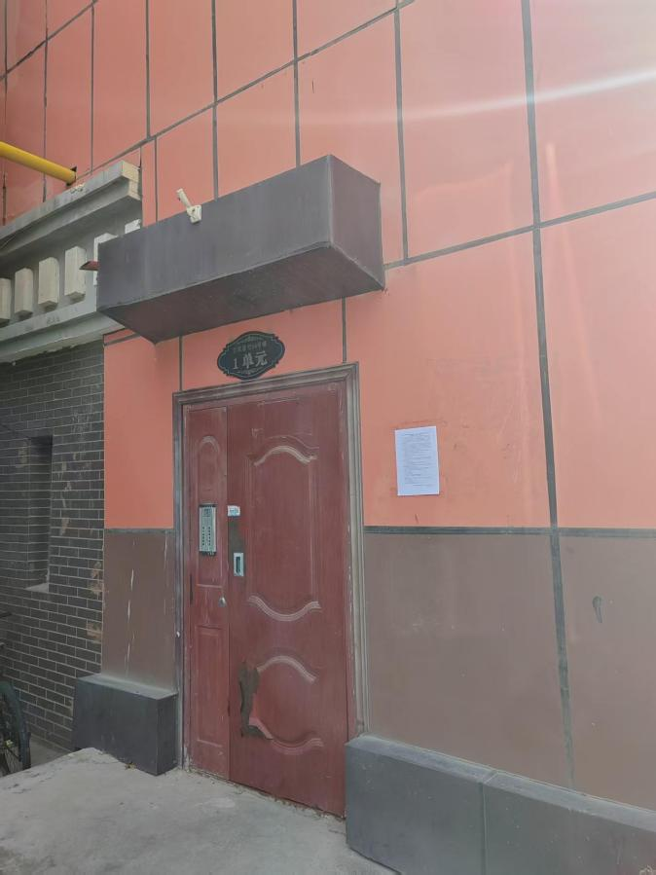
甘泉星空春苑小区46栋 | 甘泉星空春苑小区54栋
图3-4 征求意见稿张贴公告公示截图

3.2.4其他
征求意见稿公示期间，除在“环保小智生态环境公示网”公示、登报公示、在阿图什雷达站址附近农户、警务站等区域张贴公告外，项目没有采取其他方式进行公示。

3.3查阅情况
征求意见稿公示期间，建设单位在项目所在地设置了征求意见稿纸质版查阅场所，无公众前来查阅。

3.4公众提出意见情况
征求意见稿公示期间，建设单位和环评单位均未收到公众的反馈意见。

其他公众参与情况
本项目未收到公众对环境影响方面提出的反馈意见，故未开展公众座谈会、听证会、专家论证会等深度公众参与，符合《环境影响评价公众参与办法》要求。

公众意见处理情况
公示期间未收到公众对环境影响方面提出的反馈意见。

报批前公开情况

6.1 公开内容
建设单位于2026年9月1日在“环保小智生态环境公示网”（https://gongshi.qsyhbgj.com/h5public-detail?id=539038）公示了本项目环境影响报告书全文公示及公众参与说明公示。公开主要内容包括《乌鲁木齐甘泉堡经济技术开发区（工业区）气象灾害防御中心建设项目环境影响报告书》及《公众参与说明》，所公开内容按规定未包含国家秘密、商业秘密、个人隐私等。符合《环境影响评价公众参与办法》（生态环境部令第4号）要求。报批前公告公示截图见下图6-1
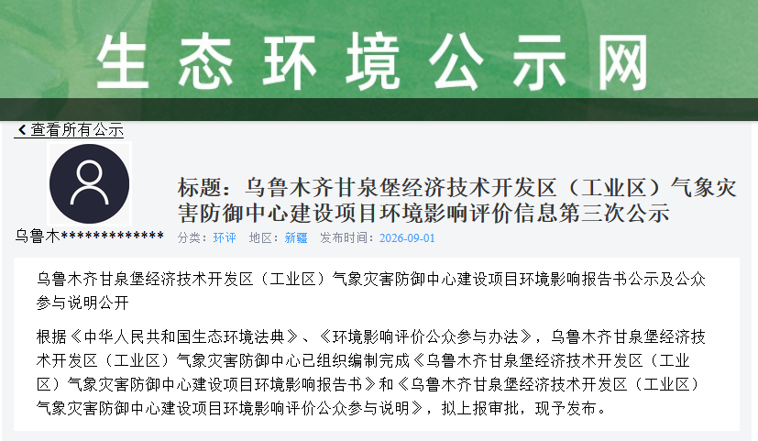
图6-1 报批前公告公示截图
6.2 公开方式
全文公示及公众参与说明公示采用的方式为“全国建设项目环境信息公示平台”（网络平台），面向全社会公开，公示期间环评报告及公参说明均可供下载查阅，符合《环境影响评价公众参与办法》（生态环境部令第4 号）要求。

其他
无。

诚信承诺
本项目诚信承诺见附件。

附件1 诚信承诺函
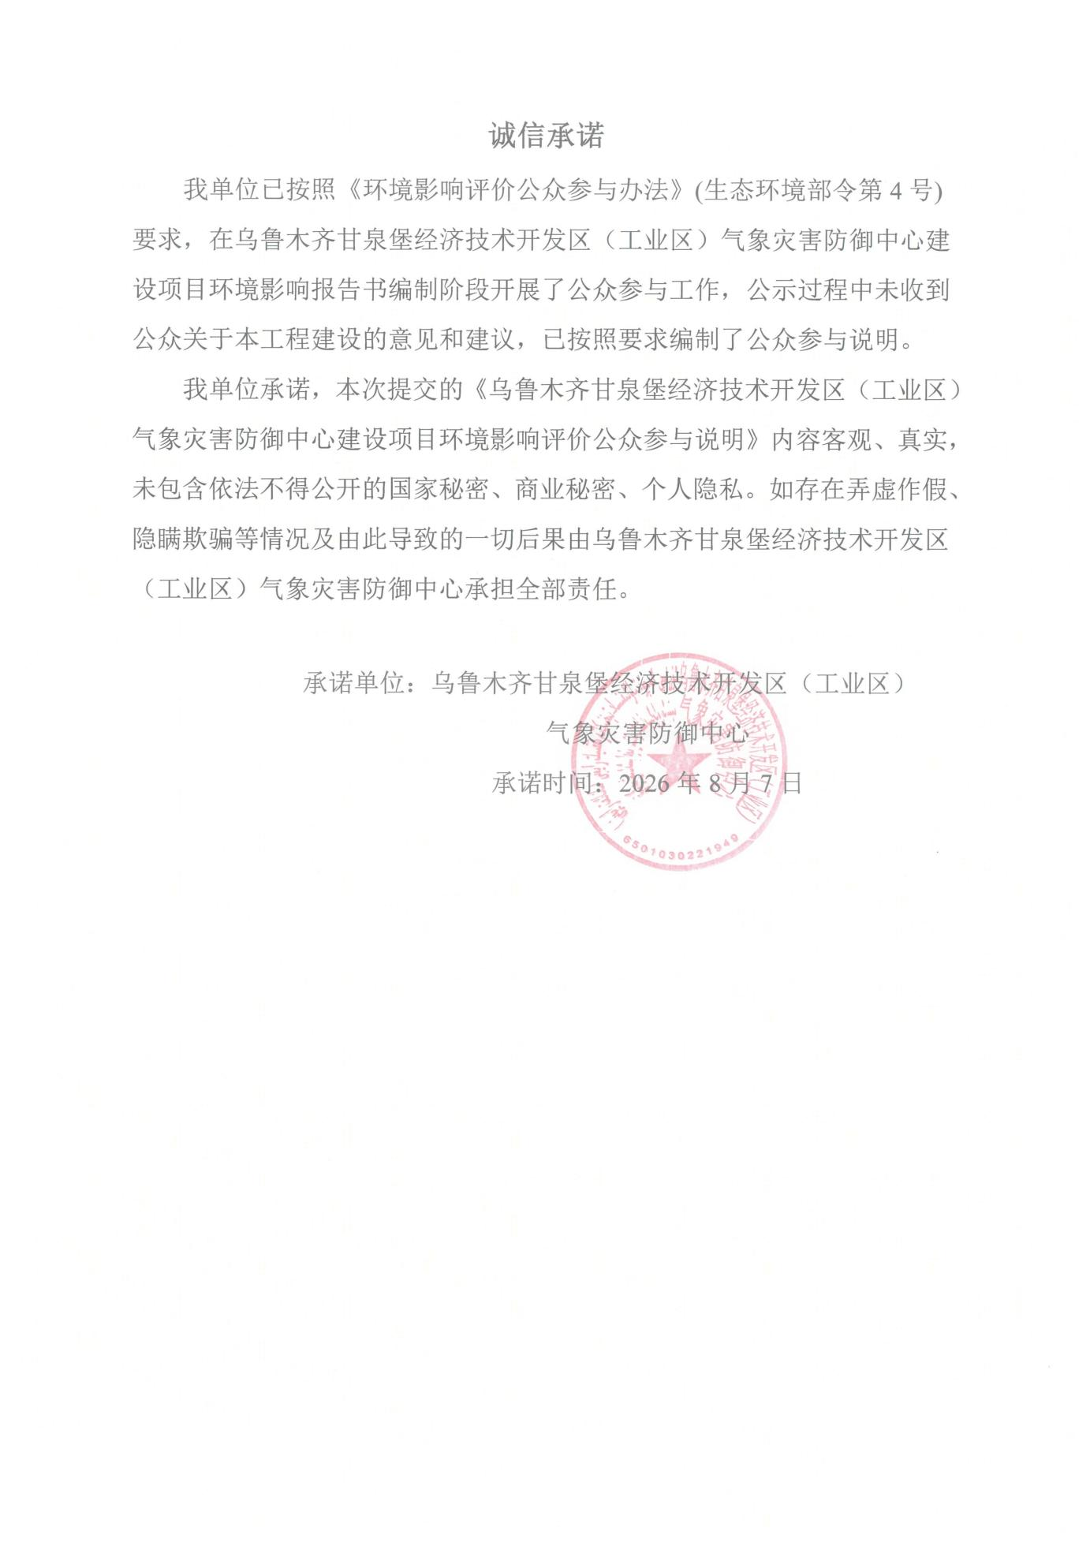

附件 2 公众意见汇总表
序号 | 姓名 | 公参  对象 | 联系方式 | 联系地址 | 年龄 | 公众  意见 | 备注
1 | 乌鲁木齐市第44幼儿园 | 学校 | 18399904998 | 甘泉堡经济技术开发区月恒东街29号32# | / | 同意 | 被调查对象均在项目评价范围内
2 | 乌鲁木齐市公安局交通警察支队米东区交管业务服务点 | 行政 | 18899199675 | 甘泉堡经济技术开发区春晓路交警队 | / | 同意 | 被调查对象均在项目评价范围内
3 | 张廷辉 | 办公  人员 | 18129213029 | 甘泉堡工业园交警门卫值班室 | / | 同意 | 被调查对象均在项目评价范围内
4 | 商小军 | 办公  人员 | 13119939646 | 甘泉堡交警门大队卫室 | / | 同意 | 被调查对象均在项目评价范围内
5 | 库西达尔拜克·穆赛克 | 居民 | 18799103742 | 米东区甘泉堡星空春苑小区 | / | 同意 | 被调查对象均在项目评价范围内
6 | 段欣函 | 居民 | 17329860256 | 甘泉堡星空小区 | / | 同意 | 被调查对象均在项目评价范围内
7 | 杨柯 | 居民 | 15299112156 | 甘泉堡春晓路555号 | / | 同意 | 被调查对象均在项目评价范围内
8 | 苏佳文 | 居民 | 1724893151@qq.com | 米东区宏达花苑21-1-402 | / | 同意 | 被调查对象均在项目评价范围内
9 | 塔莱别克·塔哈依 | 居民 | 18199325061 | 甘泉堡经济技术开发区星空春苑小区 | / | 同意 | 被调查对象均在项目评价范围内

附件 3 公众意见表
